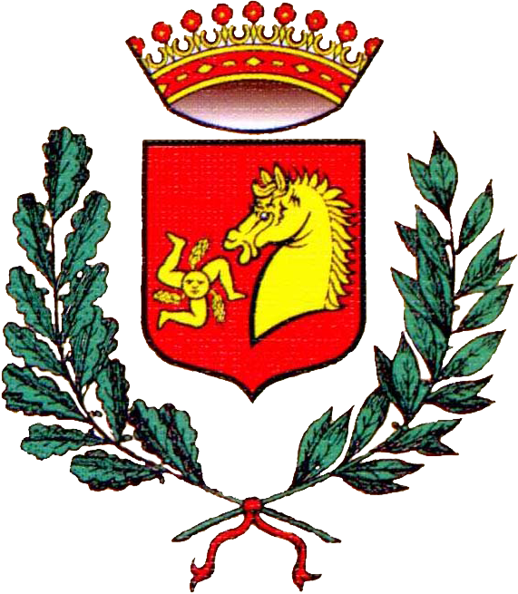  Città di Caccamo


Gruppo FAI Caccamo (PA)

GIORNATE FAI DI PRIMAVERA

Domenica 22 marzo 2015 – 23^ edizione

Castello di Caccamo: Le prigioni

Apprendisti Ciceroni®
Liceo delle Scienze Umane “Mons. T. Panzeca” – Caccamo

Eventi collaterali:

Visita del Castello

Rievocazione storica, ambientata nel secolo XVII, della visita alla baronia di Caccamo del Grande Almirante di Castiglia, Viceré di Sicilia, Don Giovanni Alfonso Henriquez Cabrera e del suo soggiorno nel nostro Castello avvenuto il 12 novembre del 1643 in occasione di un suo viaggio da Messina a Palermo

Impegno volontario di alcune associazioni culturali dirette da Vittorio La Rosa

Orario visite: 9:00 – 13:00 / 15:00 – 19:00
Ingresso gratuito – Contributo volontario per il FAI

